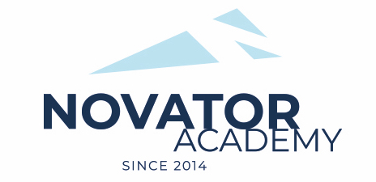 | ПРОТОКОЛ № 82  Воз. категория 2011-12

Стадион: «Манеж стадиона Арена Химки» | «28» Января 2023 г. 10:00

АФ Куркино | Новатор 11 - 2
0 | 3

№ | ФИО | Ст | Мячи | Карт | № | ФИО | Ст | Мячи | Карт
1 | 1 |  |  |  | 1 | Акопян Грант
 |  |  |  |  | 2 | Ашрафов Азизжон
 |  |  |  |  | 3 | Битиев Дмитрий
 |  |  |  |  | 4 | Зудин Артём
 |  |  |  |  | 5 | Камбур Андрей
 |  |  |  |  | 6 | Коваленко Вероника
 |  |  |  |  | 7 | Колодий Богдан
 |  |  |  |  | 8 | Кудияров Артем
 |  |  |  |  | 9 | Модников Даниил
 |  |  |  |  | 10 | Остапенко Лев
 |  |  |  |  | 11 | Ростов Тимофей
 |  |  |  |  | 12 | Саенко Игорь
 |  |  |  |  | 13 | Сергеев Святослав
 |  |  |  |  | 14 | Шабрин Илья

Официальные представители команд
№ | ФИО | Должность |  |  | № | ФИО | Должность
1 | . | тренер |  |  |  | Артамонов Евгений | тренер

2

Подпись представителя команды Подпись представителя команды

______________________ (_______________________ ) ______________________ (____________________ )

Судья _______________________________________________________________________________________

